Анкета семейной пары

Рыбалка Александр Васильевич
Рыбалка Татьяна Николаевна

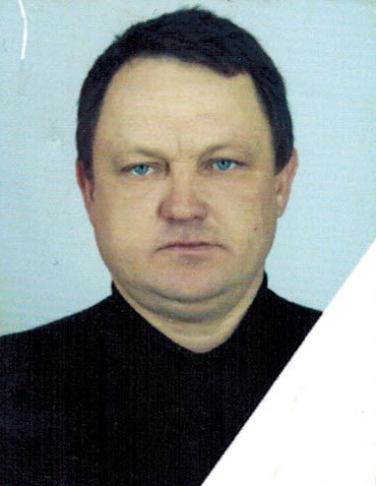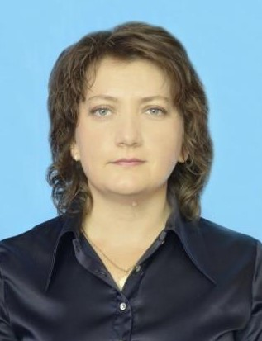

Дата рождения, возраст | 1.07.1972 г. 43 г. | 06.10.1973 г. 42 года
Гражданство | Украина | Украина
Домашний адрес\  Адрес прописки | Украина | Украина
Фактическое место проживание | Украина Харьковская обл. | Украина Харьковская обл.
Семейное положение | Женат, один ребенок | Замужем, один ребенок
Образование, специальность | Среднее- техническое, инженер механик | Высшее, экономист
Опыт работы | 2013-2014 г.г. Харьков Участок 0,5 га Семейной парой. Обслуживание систем жизнеобеспечения дома. Уход за территорией, уход за газоном Посадка и уход за деревьями, кустарниками. Мелкий ремонт сантехники, электрики. Уход за бассейном, беседкой. Укладка тротуарной плитки, оббивал вагонкой. Закупка строительных материалов.  Уход за собаками.  Рекомендации. | 2011-2014г. г. Харьков Дом и другие помещения 350 метров кВ.  Семейной парой. Горничная. Уборка, стирка, глажка, приготовление пищи.  Рекомендации
Профессиональные навыки | Надзор и уход за инженерными системами дома. Уборка территории, чистка снега, сбор листьев, уход за газоном, закупка материалов,  Посадка деревьев. Мелкий ремонт в доме, ремонт электрики, сантехники.  Работа электроинструментами.  Финансовая отчетность.  Водительский стаж 23 года | Уборка поверхностей (дерево натуральное, ламинат, паркет, стекло, хромированные поверхности стирка, глажка.  Знание бытовой техники, знание бытовой химии. ,  Помощь в приеме гостей.  Уход за комнатными и уличными цветами.
Положительные качества | Исполнительный, пунктуальный, курит | Коммуникабельная, ответственная

